**Desarrollo de software con Java “Inventario 360”**

**Andres Sebastian Garzon Ramírez, Juan Sebastián Correa Ramos, Emanuel David Cali Liñan, Danier Ospino Murillo**

**Facultad de Ingeniería, Tecnología en Desarrollo de Software, programación 2**

**Antonio De Lavalle**

**06/03/2025**

**Tabla de contenido**

Capítulo I 3

1. Problema 3

1.1 Descripción del problema 3

1.2 Pregunta problema 3

1.3 Árbol del problema 3

2. Justificación 3

3. Objetivos 3

3.1 Objetivo general 3

3.2 Objetivos específicos 3

Capítulo II 5

4. Estado del arte 5

Capítulo III 6

5. Metodología de investigación 6

Capítulo IV 7

6. Resultados de investigación 7

6.1 Conclusiones 8

Referencias Bibliográficas 9

**Capítulo I**

**1. Problema**

**1.1 Descripción del problema**

La ausencia de un sistema eficiente y actualizado para la gestión de inventarios en negocios y comercios puede generar inconvenientes como escasez de productos, exceso de stock, pérdidas económicas y una atención deficiente a los clientes.

**1.2 Pregunta problema**

¿Cómo se puede solucionar y mejorar la administración de un inventario?

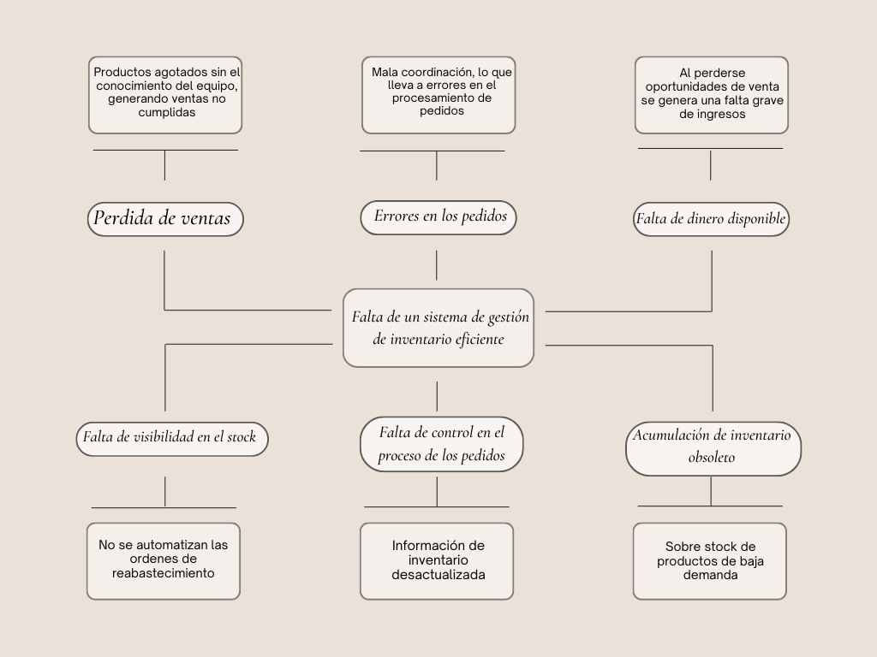**1.3 Árbol del problema**

**1.4 Justificación**

Nuestro sistema de inventario 360 va a ayudar a que sea mas eficiente y se tenga un mejor maneja de stock a negocios pequeños o que apenas están comenzando, ya que este software quiere ayudar a que se tenga una mejor optimización y se eviten la perdida de productos por mala administración de inventario, también este sistema tendrá otros beneficios como evitar pérdida de clientes, Dinero, compra innecesaria de productos para el inventario, etc.

**1.5 Objetivos**

**1.5.1 Objetivo general**

Diseñar un sistema de gestión de inventarios que facilite el análisis de proyecciones de ganancias a los negocios y establecimientos comerciales un control más preciso y eficiente de sus productos. Este sistema permitirá optimizar la administración del stock, reduciendo problemas como la escasez o el exceso de mercancía, mejorando la toma de decisiones y garantizando una mayor rentabilidad. Además, contribuirá a brindar un mejor servicio a los clientes al asegurar la disponibilidad de los productos y agilizar los procesos operativos.

**1.5.2 Objetivos específicos**

* Desarrollo de un programa para el control de inventarios
* Implementar funcionalidades para el registro, clasificación y seguimiento de los productos en el inventario.
* Generar informes y estadísticas detalladas sobre el estado del inventario y el movimiento de productos.

C**apítulo II**

**2. Estado del arte**

El proyecto de aula se esta realizando en la universidad Tecnológico Comfenalco con mis compañeros antes mencionados y con ayuda y orientación de nuestro Docente encargado con la materia de Programación 2.

**2.1 Antecedentes Internacionales**

* Freeman, J. (1992). Inventory Control and Management. Journal of the Operational Research Society, 44, 316-317. https://doi.org/10.1057/jors.1993.59.

**2.2 Antecedentes Nacionales**

* Gutiérrez, V., & Jaramillo, D. (2009). RESEÑA DEL SOFTWARE DISPONIBLE EN COLOMBIA PARA LA GESTIÓN DE INVENTARIOS EN CADENAS DE ABASTECIMIENTO. Estudios Gerenciales, 25, 125-153. https://doi.org/10.1016/S0123-5923(09)70065-8.

**2.3 Antecedentes Regionales y/o Locales**

* Verjel, E., Simanca, A., Pereira, Y., & Beltrán, J. (2016). DISEÑO DEL MODELO DE PLANEACIÓN DE OPERACIONES DE COMPRAS E INVENTARIOS APLICADO AL SECTOR METALMECÁNICO DE LA CIUDAD DE CARTAGENA. . https://doi.org/10.18687/LACCEI2016.1.1.372.

**2.4 Marco teórico**

La gestión de inventarios es una parte crítica de la administración logística en toda organización que comercializa bienes. Consiste en planificar, controlar y registrar los productos disponibles, así como en asegurar el abastecimiento adecuado sin generar

exceso de stock. De acuerdo con Freeman (1992), un sistema de control de inventarios eficiente contribuye significativamente a la optimización de recursos, reducción de pérdidas y satisfacción del cliente.

El modelo de inventarios más utilizado en la actualidad se basa en el análisis de entradas y salidas, apoyado por herramientas tecnológicas que permiten monitorear

en tiempo real los niveles de stock, rotación de productos y comportamiento del consumo. Gutiérrez y Jaramillo (2009) destacan que en Colombia las PYMES carecen de soluciones tecnológicas adecuadas, lo que dificulta una administración eficiente y provoca pérdidas económicas evitables.

En este contexto, el desarrollo de un sistema de información usando Java, como lenguaje orientado a objetos, permite crear soluciones escalables, modulares y adaptables a las necesidades de los pequeños negocios. Java es ampliamente usado en entornos empresariales por su robustez, seguridad y compatibilidad con múltiples plataformas. Esto garantiza que el software Inventario 360 pueda integrarse con diversas bases de datos, interfaces gráficas y entornos web.

Además, desde la perspectiva del desarrollo ágil de software, el proyecto se enfoca en la entrega de valor continuo, permitiendo validar funcionalidades clave como registro, seguimiento y clasificación de productos desde fases tempranas. Las pruebas automatizadas y el enfoque iterativo aseguran que el sistema se mantenga alineado con las necesidades del usuario final.

Finalmente, el uso de herramientas como estadísticas descriptivas, análisis cualitativo y metodologías mixtas permite comprender no solo el comportamiento del inventario, sino también la experiencia del usuario frente al nuevo sistema implementado.

**2.5 Marco contextual**

El proyecto de investigación está siendo realizado en la universidad Tecnológico Comfenalco, con el fin de ayudar a los estudiantes a aprender, ir corrigiendo algunos errores y que el proyecto avance y se realice de la mejor forma posible con la ayuda de un Docente calificado y a cargo de nosotros.

**2.6 Marco Legal**

En Colombia no existe ninguna ley que prohíba el uso de manejo de inventario, debido a que las empresas pueden tener su uso de manera libre, pero si existen unas normas de contabilidad y gestión de activos que regulan el manejo de inventarios en empresas y entidades públicas. La Ley 1314 de 2009 regula la contabilidad y la Ley 1712 de 2014 establece la transparencia y el acceso a la información pública, lo que impacta en la gestión de inventarios en el sector público.

Legislación y Normatividad Relevante:

* **Ley 1314 de 2009:**

Define los principios y normas de contabilidad e información financiera en Colombia, incluyendo la gestión de inventarios.

* **Decreto 2420 de 2015 (DUR):**

Reglamenta la aplicación de las Normas Internacionales de Información Financiera (NIIF) en Colombia, incluyendo la NIC 2 (Inventarios).

* **Decreto 1082 de 2015:**

Establece la obligación de las entidades estatales de realizar un inventario de los bienes muebles que no utilizan y ofrecérselos gratuitamente a otras entidades estatales.

* **Ley 1712 de 2014:**

Fija los mecanismos de transparencia y acceso a la información pública, lo que se aplica a la publicación de inventarios en el sector público.

* **Decreto 4054 de 2011:**

Regula la gestión de activos estatales, incluyendo la movilización, enajenación y inventario de bienes.

Aspectos Clave para la Gestión de Inventarios:

* **Identificación y Clasificación de Activos:**

Es fundamental identificar y clasificar los activos, incluyendo los inventarios, para su correcta gestión.

* **Mantenimiento de Registros Detallados:**

Las empresas y entidades públicas deben mantener registros precisos de los inventarios, incluyendo cantidades, valores y características de los bienes.

* **Implementación de Sistemas de Control:**

Es importante implementar sistemas de control interno para garantizar la seguridad y el buen manejo de los inventarios, [según indica el documento de la Universidad Militar Nueva Granada](http://virtual.umng.edu.co/distancia/ecosistema/ovas/administracion_empresas/contabilidad_general/unidad_4/DM.pdf).

* **Publicación de Información (Sector Público):**

Las entidades públicas están obligadas a publicar información sobre sus inventarios a través de sistemas de información del Estado, según la Agencia Nacional de Defensa Jurídica del Estado.

* **Evaluación y Ajuste de Inventarios:**

Se deben realizar evaluaciones periódicas de los inventarios para identificar posibles deterioros o obsolescencia, [según la revista de la Universidad Nacional de Colombia](https://revistas.unal.edu.co/index.php/innovar/article/view/51548/51894).

**Capítulo III**

**3. Metodología**

**3.1 Tipo de investigación**

* **Paradigma: Positivista, ya que se busca observar y medir fenómenos reales mediante datos verificables, enfocado en mejorar el control de inventarios mediante un sistema tecnológico.**
* **Enfoque: Mixto, dado que se utilizan tanto datos cuantitativos (encuestas, estadísticas del inventario) como cualitativos (entrevistas y observaciones).**

**Modalidad:**

* **Desde el enfoque cualitativo: Estudio de caso, ya que se analiza el comportamiento del sistema en negocios específicos.**
* **Desde el enfoque cuantitativo: Descriptivo, ya que se pretende describir el comportamiento de los procesos de inventario antes y después de aplicar el sistema propuesto.**

**3.2 Diseño metodológico**

|  |  |  |
| --- | --- | --- |
| ***Específico*** | ***Actividades*** | ***Resultados*** |
| ***Objetivo Específico 1*** | Investigación de los requerimientos funcionales para un sistema de control de inventarios. | Se ha desarrollado un programa funcional que permite a los negocios gestionar sus inventarios. |
|  | Programación del sistema utilizando un lenguaje adecuado (Java) | El código del programa sigue buenas prácticas de desarrollo, lo que asegura la escalabilidad y mantenibilidad del sistema. |
|  | Pruebas iniciales para verificar la funcionalidad básica del programa (como la creación, modificación y eliminación de productos) | Se realizaron pruebas satisfactorias del sistema, garantizando la capacidad para manejar operaciones de inventario básicas. |
| ***Objetivo Específico 2*** | Diseño e implementación de una funcionalidad de registro para permitir el ingreso de nuevos productos al inventario. | El sistema permite registrar nuevos productos con todos los detalles necesarios, como nombre, precio y cantidad. |
|  | Creación de una función de clasificación de productos según categorías predefinidas (Código único para cada producto). | Los productos pueden ser clasificados de manera eficiente, lo que facilita la búsqueda y gestión de los mismos dentro del sistema. |
|  | Desarrollo el seguimiento de productos, que permita visualizar las existencias actuales y los movimientos de entrada y salida de productos. | El seguimiento de productos proporciona información precisa y actualizada sobre las existencias y los movimientos en el inventario. |
| ***Objetivo Específico 3*** | Pruebas del sistema de generación de informes para asegurar que la información sea precisa y se actualice en tiempo real. | Los informes son fáciles de personaliz |

**3.3 Técnicas de recolección de información**

**3.3.1 Técnicas para la recolección de información**

Se utilizaron las siguientes técnicas de recolección de información:

* Encuesta: Aplicada a pequeños comerciantes y administradores de negocios para conocer las necesidades y problemáticas más comunes en el manejo de inventarios.
* Entrevista estructurada: Realizada a expertos en sistemas de gestión de inventarios para validar los requerimientos del sistema.
* Observación directa no participante: Se analizaron los procesos actuales de control de inventarios en establecimientos comerciales sin intervenir, para identificar fallos y oportunidades de mejora.

**3.4 Población y muestra**

* Población objetivo: Comerciantes y administradores de pequeños y medianos negocios en Cartagena que gestionan inventarios de forma manual o
* semiautomatizada. La población estimada es de aproximadamente 100 negocios.
* Muestra: Se trabajó con una muestra intencionada de 30 negocios para la encuesta, seleccionados por conveniencia y disponibilidad. Para la entrevista, se eligieron 3 expertos mediante muestreo por criterio, y para la observación directa, se analizaron 5 negocios representativos.

**3.5 Cronograma**

|  |  |  |  |  |  |
| --- | --- | --- | --- | --- | --- |
| Cronograma de proyecto de aula | Responsables | Feb | Mar | Abr | May |
| Informe metodológico | Andrés Sebastián Garzón Ramírez |  |  |  |  |
| Informe metodológico | Juan Sebastián Correa Ramos |  |  |  |  |
| Código de inventario | Danier Ospino |  |  |  |  |
| Código de inventario | Emanuel David cali |  |  |  |  |
| Código de inventario | Andrés Sebastián Garzón Ramírez |  |  |  |  |
| Código de inventario | Juan Sebastián Correa Ramos |  |  |  |  |

**Capítulo IV**

**4. Resultados**

Como resultado de la implementación de la aplicación de inventario, se ha observado una mejora significativa en la gestión de stock de las empresas emergentes. La herramienta ha permitido llevar un control más preciso de las entradas y salidas de productos, reduciendo notablemente los errores de conteo y las pérdidas por caducidad o

desorganización. Además, el acceso en tiempo real a los niveles de inventario ha facilitado una toma de decisiones más ágil y eficiente, optimizando tanto el abastecimiento como la planificación de ventas. Esto ha resultado en una operación más fluida y rentable.

**4.1 Conclusiones**

Como Conclusión nuestro proyecto de inventario 360 ha conseguido diseñar un sistema de inventario eficiente, incorporando funciones para el registro y monitoreo de los productos ingresados, también desarrolla una solución tecnológica que mejora y hace más

eficiente el manejo de un inventario en x empresa, y así se evitan errores que hagan que debida empresa tenga mal manejo del stock y perdidas de dinero y clientes.

También se le agregaron nuevas funciones para que lo usuarios que ingresen a comprar algún tipo de producto se les haga más fácil el acceso a la información de lo que están comprando, con precio incluido y diferentes métodos de pago.

**Referencias Bibliográficas**

**Freeman, J. (1992). Inventory Control and Management. Journal of the Operational Research Society, 44, 316–317. https://doi.org/10.1057/jors.1993.59  
  
Gutiérrez, V., & Jaramillo, D. (2009). Reseña del software disponible en Colombia para la gestión de inventarios en cadenas de abastecimiento. Estudios Gerenciales, 25, 125–153. https://doi.org/10.1016/S0123-5923(09)70065-8  
  
Verjel, E., Simanca, A., Pereira, Y., & Beltrán, J. (2016). Diseño del modelo de planeación de operaciones de compras e inventarios aplicado al sector metalmecánico de la ciudad de Cartagena. https://doi.org/10.18687/LACCEI2016.1.1.372  
  
Hernández Sampieri, R., Fernández Collado, C., & Baptista Lucio, P. (2014). Metodología de la investigación (6ª ed.). McGraw-Hill.**

**Referencia Bibliografías**

Hernández Sampieri, R., Fernández Collado, C., & Baptista Lucio, P. (2014). *Metodología de la investigación* (6ª ed.). McGraw-Hill.